Sectia de votare nr.
orașul, țara
TIP SCRUTIN
data scrutin

LISTA ELECTORALĂ SUPLIMENTARĂ

pentru secția de votare din străinătate

Membrul biroului electoral responsabil de eliberarea buletinelor de vot:
/ Numele, Prenumele / Semnătura

Nr. d/o | Numele şi prenumele alegătorului | Anul naşterii | IDNP | Seria şi numărul actului de identitate | Semnătura membrului biroului care a eliberat  buletinul de vot | Notă | 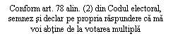 | 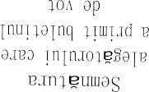
1
2
3
4
5
6
7
8
9
10
11
12
13
14
15
16
17
18
19
20
21
22
23
24
25
26
27
28
29
30
31
32
33
34
35
36
37

S-au eliberat buletine de vot Fila din L. Ș.

